муниципальное автономное дошкольное образовательное учреждение
Городского округа «город Ирбит» Свердловской области «Детский сад №23»

педагог Е.И.Фучкина, 1КК

Лето – самая любимая пора детей. Можно целыми днями проводить время на свежем воздухе, что позволит максимально укрепить детский организм. Педагоги нашего детского сада тщательно продумывают, как организовать работу с детьми на прогулке так, чтобы удовлетворить потребность растущего организма в творческой, познавательной и двигательной деятельности.
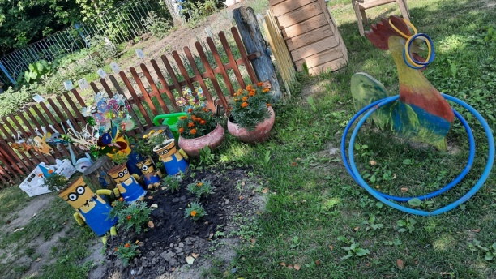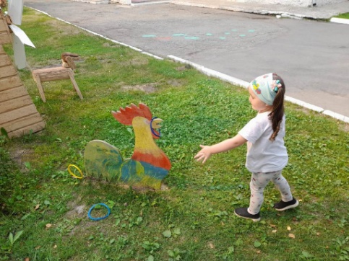
Одной из задач ФГОС является «создание благоприятных условий познавательного развития детей в соответствии с их возрастными и индивидуальными особенностями и склонностями, развития способностей и творческого потенциала каждого ребенка как субъекта отношений с самим собой, другими детьми, взрослыми и миром…»
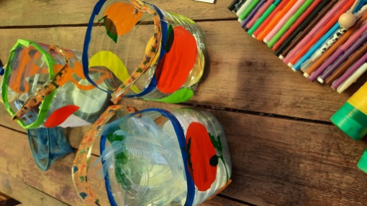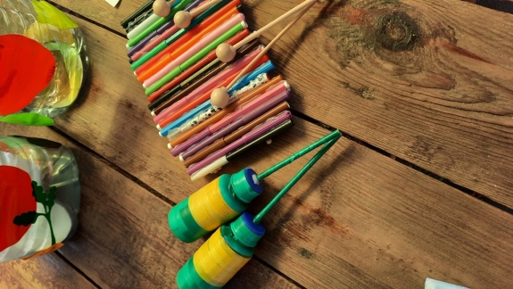
Правильно созданная развивающая предметно-пространственная среда должна соответствовать требованиям ФГОС ДО.
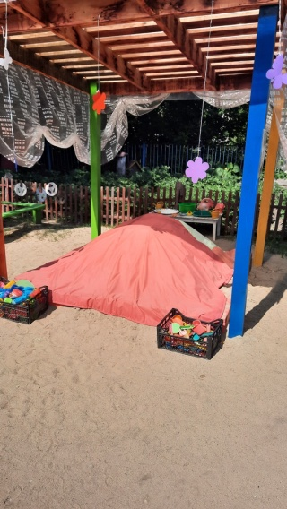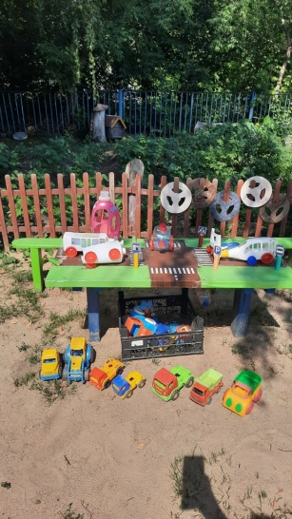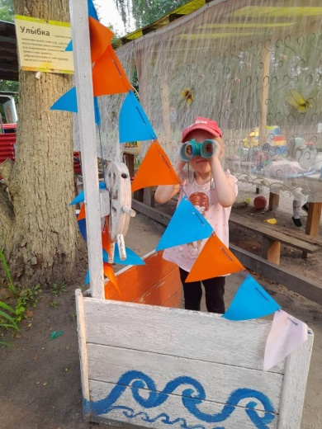
Формируя предметно - пространственную развивающую среду
на нашем участке, мы руководствовались следующими принципами:
Насыщенности (обеспечивают активность воспитанников в разных видах деятельности, дают возможность проявлению творчества, инициативы и самостоятельности)
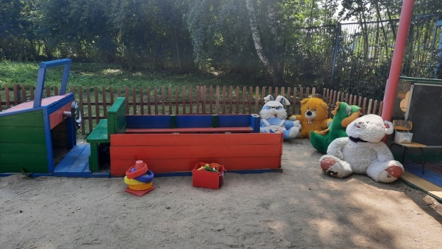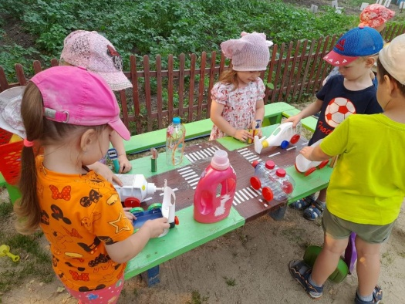

Трансформируемости (изменяется в соответствии с образовательной ситуацией, от меняющихся интересов и возможностей детей)

Полифункциональности (объекты выполняют разные функции, решают разные задачи, по-разному используются в детской деятельности)

Вариативности (наличие различных пространств, разнообразных материалов, игр, игрушек и оборудования)
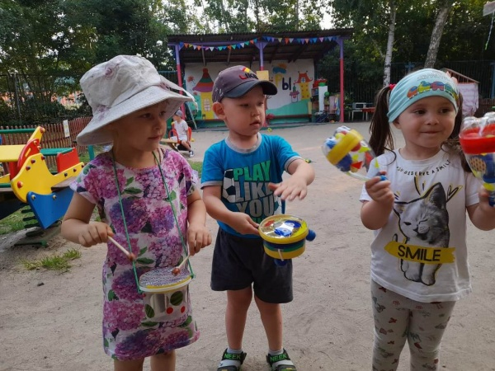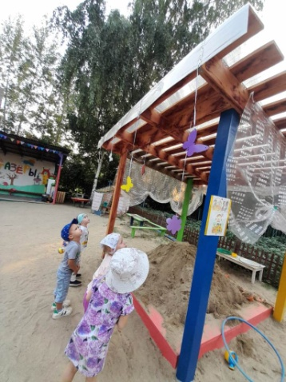
Доступности (предметы развивающей среды доступны детям для активного пользования)
Безопасности (все элементы РППС сертифицированы, соответствуют требованиям по обеспечению наджности и безопасности их использования в соответствии с СанПином)

При оборудовании территории участка мы учитывали следующие условия:
- большая часть площадки свободна от каких-либо устройств и предназначена для подвижных игр
- игровые снаряды расположены на положенном СанПином расстоянии друг от друга
- все сооружения украшают площадку, делают ее нарядной и привлекательной
- созданы условия для группового рассредоточения детей, есть возможность объединяться по интересам, учитываются индивидуальные и возрастные особенностей развития.
Все это способствует всестороннему развитию детей: эстетическому, физическому, трудовому, нравственному, умственному, экологическому. Развивающая среда помогает формировать системные представления о предметном, природном, социальном мире.
На нашем участке имеется уличное стационарное игровое оборудование: машина, корабль, мотоцикл, столы, скамейки.
Наша веранда оборудована для игр детей по интересам: есть материал для рисования, конструктивных игр, лепки, аппликации, ручного труда, работы с природным материалом, общения детей с книгой, настольно–печатные игры.
Так же есть все необходимое для организации сюжетно-ролевых игр, театрализованной, экспериментальной, игровой, трудовой деятельности.
Невозможно представить себе участок детского сада без песочницы.
Игры с песком – любимая детская деятельность, они способствуют оздоровлению и закаливанию. Создание и обыгрывание построек обеспечивает развитие детского творчества. Действия с песком развивают мелкую моторику, ручную умелость. Игры – манипуляции с песком вызывают у ребёнка чувства удовольствия, радости, а это благотворно сказывается на работе всех функций и систем растущего организма. Развивается тактильная чувствительность, воображение, фантазия, воспитывается умение работать в коллективе, доводить начатое до конца. У детей развивается умение договариваться, планировать и осуществлять строительство, обсуждать свои и выполненные другими детьми постройки из песка.
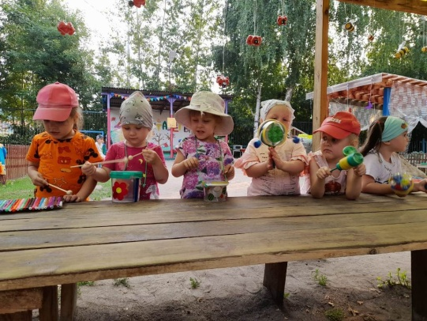
Для детей созданы все условия для игровой деятельности по всем направлениям развития: физическое (спортивное оборудование, баскетбольное кольцо, мячи, скакалки, кегли, кольцебросы), творческое (трафареты, разнообразный материал для рисования: восковые мелки, цветные карандаши, мел и доска для рисования, раскраски), познавательное (бинокли, лупы, настольные игры, лаборатория), социальное (сюжетные игры по ПДД, пожарной безопасности, ролевые игры дом, салон красоты, магазин).
Традиционно в нашем детском саду проводится конкурс на создание игр и игрушек для манипулирования детьми на участке, в этом году тематикой стала актуальная тема: «Пластиковая феерия» (мы создали машины, домики, музыкальные инструменты, бинокли, дидактические игры по классификации: овощи, фрукты, ягоды, грибы). Всем этим дети с удовольствием играют, игрушки безопасные, яркие, развивающие.
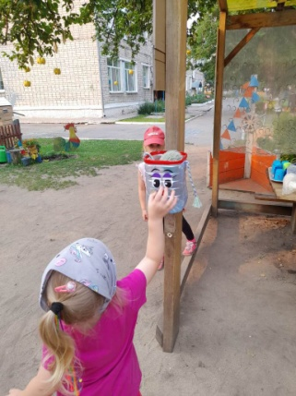
Правильно созданная РППС, организованная прогулка детей на участке ДОУ, способствуют привитию здорового образа жизни, укреплению здоровья, развитию двигательной активности, а также формированию положительного эмоционального состояния воспитанников.

